Realizacja do 9.06.2020r.
Temat : Zasada zachowania energii ( do zeszytu)
Już wiesz:
- Jakie ciała mają energię potencjalną grawitacji;
- Jak obliczyć energię potencjalną grawitacji ciała;
- Jakie ciała mają energię potencjalną sprężystości;
- Jak obliczyć energię potencjalną sprężystości ciała;
- Jakie ciała mają energię kinetyczną;
- Jak obliczyć energię kinetyczną ciała;
A teraz dowiemy na co może zamienić się energia potencjalna i kinetyczna
Przeczytaj w podręczniku temat ze stront 215-216
Może Ci się przydać
https://epodreczniki.pl/a/zasada-zachowania-energii-mechanicznej-i-jej-zastosowanie/Dbu4TBBBv

Notatka do zeszytu
Jeśli siły zewnętrzne nie wykonują pracy nad układem ciał i na składniki układu nie działają siły tarcia lub oporu ośrodka, to energia mechaniczna układu pozostaje stała.- jedynie może się zamieniać jedna energia w inny rodzaj energii np. może się zamienić energia potencjalna w energię kinetyczną lub na odwrót.

Sprawdź swoją wiedzę:
https://learningapps.org/watch?v=pbre5wzs220

Temat : zasada zachowania energii – rozwiązywanie zadań( zapisz do zeszytu)
Sprawdź swoją wiedzę na temat energii mechanicznej
https://learningapps.org/watch?v=pcpzhtnhj20

jeśli zostałeś milionerem, to teraz rozwiążesz w zeszycie zadania stosując zasadę zachowania energii mechanicznej

Co wynika praktycznie z zasady zachowania energii?

Załóżmy, że rozpatrywany przez nas układ posiada tylko dwa rodzaje energii: energię kinetyczną i potencjalną.
Wtedy, z faktu, że wzrosła energia kinetyczna, możemy od razu wywnioskować o zmaleniu energii potencjalnej - bo suma tych dwóch składników musi być stała. I w ten sposób zazwyczaj stosuje się w zadaniach zasadę zachowania energii - jeśli znamy całkowitą energią w pewnym momencie, a następnie tylko jeden ze składników w innym momencie, to możemy obliczyć wartość tego brakującego składnika.
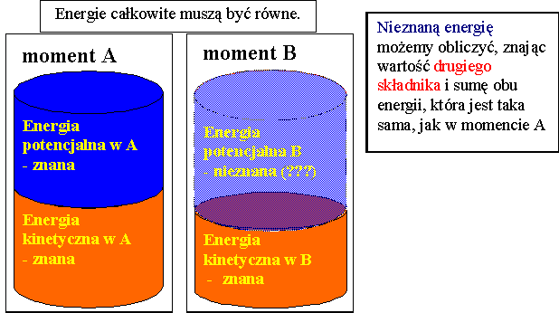

Zadania dla Ciebie
Zadanie 1, 4 i 5 z podręcznika str. 217/218

